Практическое задание № 4.

Диодные схемы. Графический метод расчета схем на диодах.
Цель работы:
Исследвовать графический метод расчета схем на диодах.

Задача № 4.
При последовательном, параллельном или смешанном соединении нескольких диодов в схеме их можно заменить одним нелинейным двухполюсником, после чего задача сводится к предыдущей. Рассмотрим такую методику решения для различных случаев соединения диодов. Последовательное включение диодов. Пусть в схеме два диода включены последовательно, как это показано на рис. 3. Прямые ветви ВАХ диодов VI, V2 представлены на рис. 3 кривыми 1 и 2 соответственно. Два последовательно включенных диода можно представить как один эквивалентный нелинейный двухполюсник, например эквивалентный диод. Поскольку напряжение Unp на этом эквивалентном диоде равно сумме напряжения Unp1 диода VI и напряжения Unp2 диода V2, для построения ВАХ эквивалентного диода необходимо сложить ВАХ отдельных диодов (кривые 1 и 2 на рис. 3) по напряжению.
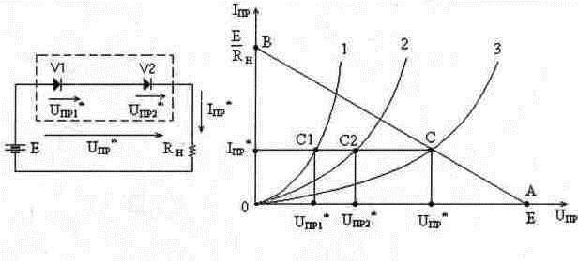(3)
В результате получается кривая 3 (рис. 3). Теперь задача сведена к предыдущей. Необходимо провести нагрузочную прямую АВ и найти ее пересечение с ВАХ эквивалентного диода. Эти линии пересекаются в точке С с координатами I*пр и U*np. Зная ток, можно по ВАХ диодов найти напряжения U*np1 и U*np2-В рассмотренном примере диоды смещены в прямом направлении. Рассмотрим такую же схему при обратном смещении (рис. 4).
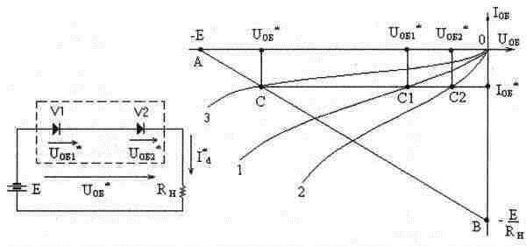 (4)
Обратные ветви ВАХ диодов VI, V2 представлены на рис. 9.25 кривыми 1 и 2 соответственно. По аналогии с рассмотренным случаем необходимо сложить ВАХ диодов по напряжению. В результате получается кривая 3 (рис. 4). Точка С пересечения результирующей ВАХ с нагрузочной прямой дает обратный ток диодов I*об и обратное напряжение U*об. Пересечение с характеристиками диодов прямой, параллельной оси напряжений и проходящей через точку С, дает напряжения на диодах U*обI и U*oб2. Следует обратить внимание на то, что при последовательном включении диодов обратные напряжения на них оказываются неодинаковыми. Причина заключается в неидентичности обратных ветвей ВАХ диодов. Для выравнивания обратных напряжений на диодах необходимо ввести в схему дополнительные элементы (например, включить параллельно диодам выравнивающие резисторы).
Задание: найти ток и напряжение в прямом включении на диодах если R_{h}=20кОм, Е=15В.

Контрольные вопросы:
- Какая цепь называется линейной (нелинейной)?
- В чем различие между линейным и нелинейным элементами?
- Какие существуют методы рассчета нелинейной цепи?
- Область применения нелинейных элементов.
- Особенности нелинейных элементов в цепи переменного тока.
- В чем заключается особенности нелинейных цепей переменного тока?
- Какие типы характеристик используются в цепях переменного тока для описания нелинейных элементов?

